Сегодня, 6 апреля 2019г., сразу в нескольких городах России прошла акция «Диктант на аварском языке». В мероприятии приняли участие не только жители Дагестана, выходцы из республики проживающие в Санкт-Петербурге, Москве, Сахалине также решили проверить свои знания и написать диктант на родном языке. Самой крупной площадкой стала Махачкала.
В актовом зале Исторического парка «Россия – Моя история» собралось более 300 человек. Написать диктант пришли известные деятели искусства, общественники, учителя аварского языка. В акции принял участие и мэр столицы Салман Дадаев. Отметим, что мероприятие организовано ОО «Avaral» совместно с РОО «Ассоциация учителей аварского языка» и проводится в рамках объявленного ООН года поддержки, поощрения и активизации языков коренных народов. По словам организаторов, для участия в акции приходили целыми семьями, приезжали даже из самых отдаленных районов Дагестана. Участники акции под диктовку написали отрывок из «Ахульго».
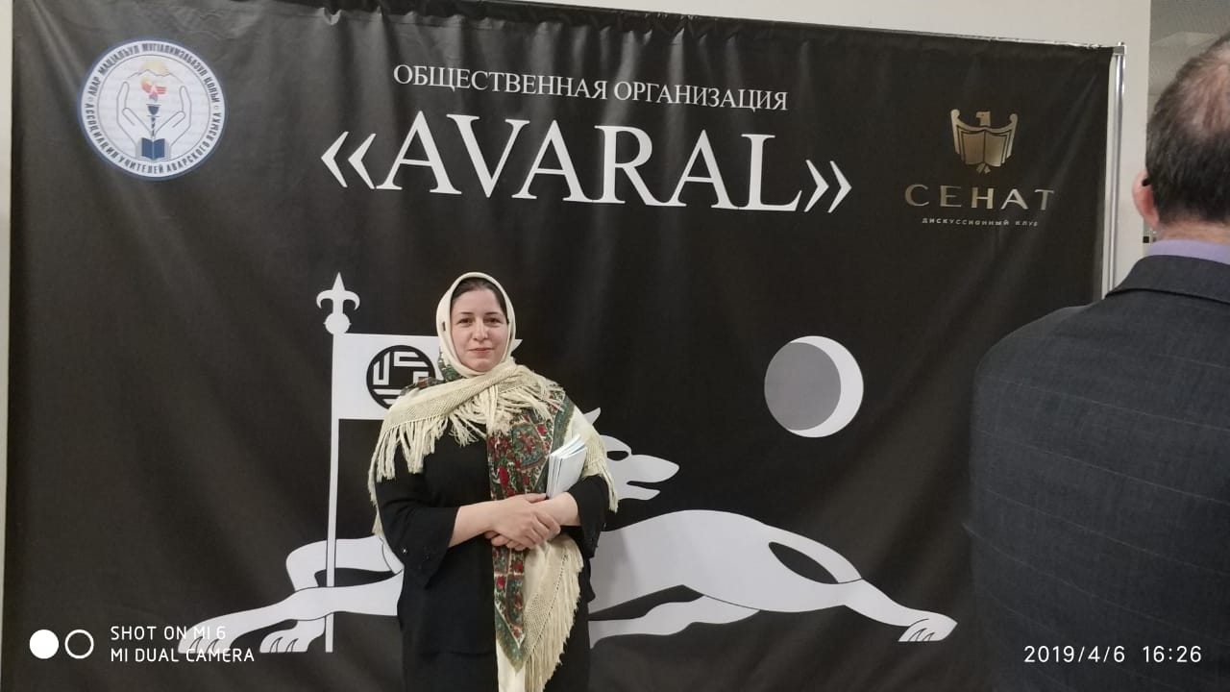
От Тарумовского района участвовала учитель родного аварского языка МКОУ «Раздольевская СОШ» Магомедова Диана Ильясовна.
По результатам акции она получила «5», написала диктант на отлично -не было выявлено ни одной ошибки и получила Сертификат республиканского уровня и коллекцию брошюр на аварском языке. «Отдел образования» МР «Тарумовский район» в лице начальника Ольги Ивановны Карташовой поздравляет ее с успехом и желает творческих побед.
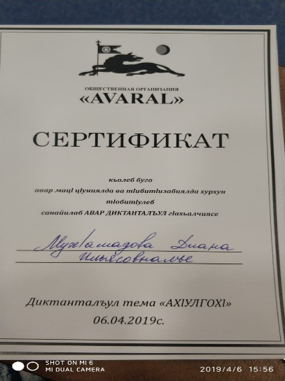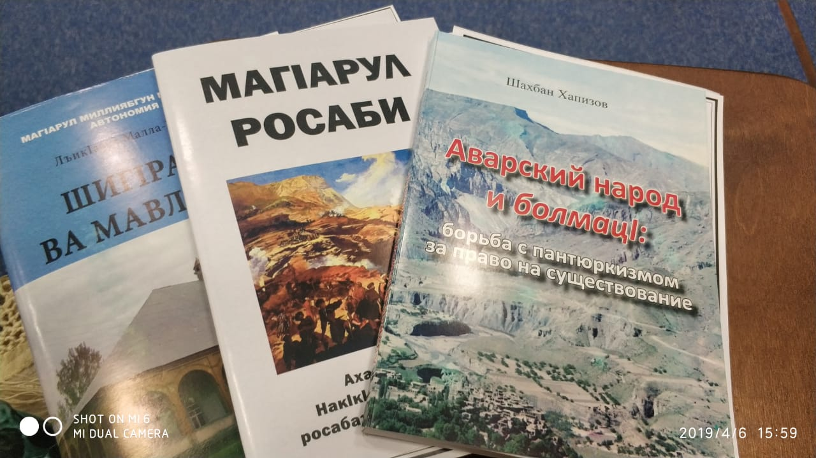

Подготовила методист Абакарова Ш.М.

